CENTRO UNIVERSITÁRIO DO INSTITUTO MAUÁ DE TECNOLOGIA
Sistemas de Informação

TUMA IA: Sistema Inteligente de Automação de Criação e Publicação de Conteúdo em Redes Sociais via WhatsApp

Andrews Soares Frasson
Danilo Fisner Piva
Diego Suhai Navarro
João Pedro Crepaldi Fukumura
Lucca Leça Aggio
...
Orientadores: Prof. Me. Antônio Sérgio Ferreira Bonato
Prof. Me. Nuncio Perrella
...

Resumo
O Tuma IA é um sistema de software como serviço (SaaS) que automatiza a criação e publicação de conteúdo no Instagram para pequenas e médias empresas brasileiras, tendo o WhatsApp como interface principal de operação. O sistema combina inteligência artificial generativa para geração de texto contextualizado à identidade da marca com um pipeline de composição de imagens que preserva a fidelidade visual do produto real, sem exigir conhecimento técnico do usuário final. A arquitetura integra o Llama 3 (Meta AI), acessado via OpenRouter, para geração de texto contextualizado à marca, APIs de background generation para composição de imagem e o N8N como orquestrador de eventos assíncronos entre os serviços envolvidos. A validação é conduzida por meio de estudo de caso com três a cinco PMEs dos segmentos de alimentação, ótica e vestuário profissional, mensurando redução de tempo dedicado à produção de conteúdo, frequência de publicações, taxa de aprovação sem edição e Net Promoter Score. Os resultados esperados indicam redução do tempo de produção de 15 a 20 horas semanais para aproximadamente duas horas, com manutenção da consistência visual e identidade de marca, democratizando o acesso a ferramentas de marketing digital de qualidade para um segmento historicamente limitado pelo custo das soluções disponíveis.

Palavras-chave: Inteligência artificial generativa. Automação de marketing digital. WhatsApp Business API. Pequenas e médias empresas. Background generation.

Abstract
Tuma IA is a Software as a Service (SaaS) system that automates the creation and publication of Instagram content for Brazilian small and medium-sized enterprises, using WhatsApp as the main operating interface. The system combines generative artificial intelligence for brand-contextualized text generation with an image composition pipeline that preserves the visual fidelity of real products, requiring no technical knowledge from the end user. The architecture integrates Llama 3 (Meta AI), accessed via OpenRouter, for brand-contextualized text generation, background generation APIs for image composition, and N8N as an asynchronous event orchestrator across the involved services. Validation is conducted through a case study with three to five SMEs in the food service, optical retail, and professional apparel sectors, measuring reductions in content production time, publication frequency, content approval rate without editing, and Net Promoter Score. Expected results indicate a reduction in weekly production time from 15 to 20 hours down to approximately two hours, while maintaining visual consistency and brand identity, democratizing access to quality digital marketing tools for a segment historically constrained by the cost of available solutions.

Keywords: Generative artificial intelligence. Digital marketing automation. WhatsApp Business API. Small and medium enterprises. Background generation.

- Introdução
Hoje, o Brasil ocupa a terceira posição no ranking global de usuários do Instagram, com mais de 134 milhões de contas ativas (META, 2025). Dados da plataforma indicam que mais de 90% desses usuários seguem ao menos uma marca, e que mais de 50% afirmam utilizar o Instagram para pesquisar produtos e serviços antes de realizar uma compra (META, 2025). Diante desse cenário, a presença digital consistente deixou de ser um diferencial competitivo e se tornou um requisito operacional de qualquer negócio orientado ao consumidor final.
Entretanto, manter essa presença de forma profissional exige recursos que a maioria das pequenas e médias empresas (PMEs) brasileiras não possui. Segundo o levantamento da Hootsuite (2024), profissionais de marketing em empresas de pequeno e médio porte gastam entre 15 e 20 horas semanais para criação e publicação de conteúdo para redes sociais, tempo que poderia ser direcionado para atividades de maior impacto estratégico. A alternativa mais comum, contratação de agências de comunicação especializadas, demanda investimentos mensais entre R$ 1.500 e R$ 5.000, valor de alto impacto para grande parte desse segmento (SEBRAE, 2023).
A inteligência artificial generativa introduziu uma nova gama de possibilidades nesse contexto. Modelos de linguagem de grande escala (Large Language Models, LLMs), como o Llama 3 da Meta AI, demonstram capacidade de gerar textos persuasivos, hashtags estratégicas e descrições de produtos com qualidade comercial, desde que operem com contexto suficiente sobre a marca em questão (META AI, 2024). Ao mesmo tempo, técnicas de geração e manipulação de imagens por IA, como a abordagem de background generation implementada por APIs como Photoroom e fal.ai FLUX, permitem a composição de imagens profissionais a partir de fotografias reais de produtos, preservando a fidelidade visual necessária para o uso comercial (BLACK FOREST LABS, 2024).
Simultaneamente, o WhatsApp se consolidou como o canal de comunicação digital de maior impacto no Brasil. Segundo o Instituto Locomotiva (2023), mais de 99% dos brasileiros com smartphone utilizam o aplicativo diariamente, incluindo donos e gestores de pequenos negócios que administram suas empresas pelo próprio celular. Pesquisas na área de Interação Humano-Computador indicam que interfaces conversacionais integradas a aplicativos já presentes no cotidiano do usuário reduzem significativamente a resistência à adoção de novas tecnologias, especialmente em populações com menor familiaridade digital (AMERSHI et al., 2019). Para PMEs cujos gestores não possuem formação técnica em marketing ou design, esse aspecto é determinante na escolha de uma ferramenta.
Apesar da disponibilidade crescente de ferramentas de automação de marketing, como Hootsuite, Buffer e Manus AI, nenhuma delas foi projetada para o perfil operacional específico da PME brasileira. Essas soluções pressupõem que o conteúdo já foi criado, ou operam como agentes generalistas sem contexto persistente de marca (HOOTSUITE, 2024; BUFFER, 2024). Além disso, todas exigem acesso a um computador e familiaridade com painéis de controle complexos, barreiras que inviabilizam sua adoção por gestores que operam exclusivamente pelo celular. Nenhuma delas utiliza o WhatsApp como canal de operação, o que representa uma lacuna no mercado brasileiro.
Nesse contexto que se insere o Tuma IA, sistema Software as a Service (SaaS) desenvolvido como objeto deste Trabalho. O Tuma IA automatiza o ciclo completo de criação e publicação de posts no Instagram, usando o WhatsApp como interface principal de operação e interação com o usuário, e a inteligência artificial como motor de geração de conteúdo. A proposta central é que o gestor configure o contexto da marca uma única vez (paleta de cores, tom de voz e catálogo de produtos com fotografias) e, a partir disso, qualquer membro da equipe possa solicitar posts completos pelo WhatsApp. O sistema devolve a imagem gerada e o texto para aprovação antes da publicação automática no Instagram.
A relevância deste trabalho é dividida em três cenários. Economicamente, busca solucionar um problema concreto vivenciado por milhões de PMEs brasileiras que não podem arcar com os custos de agências especializadas nem gastar horas de trabalho produtivo para produção manual de conteúdo. Tecnologicamente, demonstra que a maturidade atual dos LLMs e das APIs de geração de imagem já permite a construção de um pipeline de conteúdo comercialmente viável sem intervenção técnica do usuário final. Comportamentalmente, reforça o WhatsApp como um canal de operação de sistemas de automação, eliminando a curva de adoção que historicamente inviabiliza novas ferramentas de software nesse segmento (AMERSHI et al., 2019; INSTITUTO LOCOMOTIVA, 2023).

  - Objetivos
Objetivo Geral: Desenvolver e validar o Tuma IA, sistema de software como serviço voltado para pequenas e médias empresas brasileiras, capaz de automatizar o ciclo completo de criação e publicação de conteúdo no Instagram por meio do WhatsApp, reduzindo o tempo dedicado à produção de conteúdo de 15 a 20 horas semanais para aproximadamente duas horas, sem exigir conhecimento técnico do usuário e a um custo acessível para o segmento de PMEs.
Objetivos Específicos:
a) Validar a viabilidade de mercado da solução por meio de estudo de caso com três a cinco PMEs dos segmentos de alimentação, ótica e vestuário profissional, mensurando redução de tempo de produção, frequência de publicações, taxa de aprovação de conteúdo sem edição e Net Promoter Score;
b) Construir um pipeline de geração de conteúdo que combine texto personalizado ao contexto da marca e imagem com fidelidade visual ao produto real, entregando ao gestor um post completo e pronto para aprovação em menos de 30 segundos;
c) Garantir que a operação do sistema seja acessível a qualquer membro da equipe sem treinamento, utilizando o WhatsApp como único canal de interação, eliminando a necessidade de adoção de novas ferramentas ou interfaces;
d) Implementar um modelo de negócio SaaS com planos de assinatura a partir de R$ 97 mensais, viabilizando uma alternativa economicamente acessível frente ao custo de agências especializadas, que varia entre R$ 1.500 e R$ 5.000 mensais (SEBRAE, 2023);
e) Desenvolver uma arquitetura técnica escalável e de baixo custo operacional, baseada em serviços de IA como serviço (Llama 3, FLUX, Photoroom), capaz de suportar o crescimento da base de clientes sem exigir aumento proporcional de infraestrutura.

  - Justificativa
A justificativa do Tuma IA articula três dimensões complementares. Do ponto de vista econômico, manter presença profissional no Instagram está fora do alcance da maioria das PMEs brasileiras: contratar uma agência custa entre R$ 1.500 e R$ 5.000 mensais (HOOTSUITE, 2024), e produzir conteúdo internamente consome entre 15 e 20 horas semanais (HOOTSUITE, 2024), tempo operacional que poderia ser direcionado a atividades estratégicas. Segundo o Sebrae (2023), são mais de 22 milhões de micro e pequenas empresas ativas no Brasil, segmento que responde por 55% dos empregos formais do país.
Do ponto de vista tecnológico, a maturidade atual dos LLMs e das APIs de geração de imagem torna viável construir um pipeline de conteúdo sem intervenção técnica do usuário. Brown et al. (2020) demonstraram que LLMs geram texto contextualmente adequado a partir de instruções estruturadas, fundamento da injeção de contexto de marca adotada neste trabalho; APIs de background generation eliminam a principal limitação do uso de IA em campanhas de produto real: a infidelidade visual (RAMESH et al., 2022). Do ponto de vista comportamental, o WhatsApp está presente em 99% dos smartphones do país e é utilizado por 76% dos donos de pequenos negócios como canal principal de gestão (INSTITUTO LOCOMOTIVA, 2023), o que elimina a curva de adoção que historicamente inviabiliza novos softwares nesse segmento (AMERSHI et al., 2019).

  - Definição do escopo, contextualização e oportunidades
1.3.1 Escopo do Trabalho
O Tuma IA define seu escopo de atuação no ciclo completo de criação e publicação de conteúdo no Instagram para PMEs brasileiras, operado exclusivamente via WhatsApp. O sistema não se propõe a substituir estratégias de marketing, nem a gerenciar relacionamento com clientes, monitorar menções à marca ou realizar análise de concorrentes, funções que extrapolam o problema central endereçado. O MVP abrange uma plataforma única: o Instagram. A expansão para TikTok, Facebook e LinkedIn está prevista em versões futuras, conforme o roadmap de evolução do produto.
O usuário-alvo é o gestor ou proprietário de uma PME brasileira dos segmentos de varejo, alimentação, moda ou cosméticos, que já utiliza o Instagram como canal de vendas ou relacionamento, mas não possui equipe criativa dedicada nem orçamento para contratação de agência especializada. A operação do sistema não exige conhecimento técnico em design, marketing digital ou inteligência artificial, requisito fundamental para viabilizar a adoção por esse perfil de usuário.
1.3.2 Contextualização
O problema da produção de conteúdo para redes sociais em PMEs insere-se num contexto mais amplo de transformação digital do varejo brasileiro. O e-commerce nacional movimentou R$ 185,7 bilhões em 2023, com crescimento de 9,5% (ABIACOMM, 2024), e o Instagram, terceiro maior mercado mundial da plataforma, com 134 milhões de usuários ativos no Brasil, tornou-se o canal preferencial de descoberta de produtos para consumidores entre 18 e 34 anos (META, 2025). A lógica algorítmica da plataforma penaliza contas com baixa frequência de publicação, tornando a consistência de posts uma condição operacional, não apenas desejável (LATER, 2024).
A partir de 2022, a popularização de LLMs como o GPT-4 e o Gemini viabilizou a automação de etapas criativas antes exclusivas de profissionais especializados (BROWN et al., 2020; GOOGLE, 2024). No domínio visual, modelos de difusão como o FLUX (BLACK FOREST LABS, 2024) permitiram a composição de imagens profissionais a partir de fotografias comuns. A automação de workflows entre múltiplos serviços, viabilizada por plataformas como o N8N, completou o cenário tecnológico para a concepção do Tuma IA (FOWLER, 2018).
1.3.3 Lacunas nas Soluções Existentes
A revisão das principais ferramentas disponíveis no mercado revela que nenhuma endereça de forma satisfatória a combinação específica de necessidades do público-alvo do Tuma IA. A Tabela 1 sintetiza os principais concorrentes, seus diferenciais e limitações.

Ferramenta | Categoria | Diferencial principal | Limitação frente ao Tuma IA
Hootsuite | Agendamento | Dashboard robusto e analytics avançado | Não gera conteúdo; requer computador; sem WhatsApp
Buffer | Agendamento | Interface simples e multiplataforma | Não gera conteúdo; sem IA generativa; sem WhatsApp
Manus AI | Agente generalista | Automação ampla; aquisição pela Meta (revertida em 2026) | Sem contexto de marca; agente genérico; foco global
GalilAI | Geração de conteúdo IA (BR) | Solução nacional; gera texto e imagem com personalização parcial | Interface web; sem WhatsApp; sem fidelidade visual ao produto; sem fluxo de aprovação

Tabela 1 — Análise comparativa das principais ferramentas concorrentes
Fonte: Os Autores, 2025.

A lacuna identificada é, portanto, precisa: não existe no mercado brasileiro uma solução que combine, em um único produto, contexto de marca persistente, geração de imagem com fidelidade ao produto real, fluxo de aprovação humana antes da publicação e operação nativa via WhatsApp, com foco exclusivo em PMEs.
1.3.4 Oportunidades
O cenário configura três oportunidades complementares. Do ponto de vista de mercado, estima-se que ao menos 40% das 22 milhões de PMEs ativas no Brasil (SEBRAE, 2023) já utilizam o Instagram como canal de vendas, aproximadamente 8,8 milhões de negócios potencialmente endereçáveis por um modelo SaaS a partir de R$ 97 mensais. Do ponto de vista tecnológico, a combinação atual entre LLMs maduros, APIs de geração de imagem acessíveis e WhatsApp Business API consolidada cria uma janela que não existia há dois anos, antes que plataformas globais desenvolvam soluções integradas para PMEs. Do ponto de vista social, democratizar ferramentas de marketing digital de qualidade para PMEs representa instrumento de inclusão produtiva para um segmento que sustenta 55% dos empregos formais do país (SEBRAE, 2023).
  - Métodos e Tecnologias
1.4.1 Tipo de Pesquisa
Este trabalho se classifica como pesquisa aplicada de natureza mista, combinando desenvolvimento de software, revisão bibliográfica sistemática e estudo de caso. O objetivo é produzir conhecimento orientado à solução de um problema prático identificado em contexto real (GIL, 2017). A pesquisa aplicada difere da pesquisa básica por sua finalidade imediata: não se trata de ampliar o conhecimento científico sobre inteligência artificial generativa em sentido abstrato, mas de aplicar esse conhecimento à construção de um sistema funcional que resolva um problema operacional concreto vivenciado por PMEs brasileiras.
A dimensão quantitativa se manifesta nas métricas de desempenho coletadas durante a validação: tempo médio de processamento do pipeline, taxa de aprovação de posts sem edição, frequência semanal de publicações e Net Promoter Score (NPS). A dimensão qualitativa está presente na análise das percepções dos usuários quanto à adequação do conteúdo gerado à identidade de cada marca, coletada por meio de entrevistas semiestruturadas ao final do período de estudo de caso (YIN, 2015).
1.4.2 Abordagem de Desenvolvimento
O desenvolvimento seguiu metodologia iterativa e incremental organizada em quatro sprints de duas semanas cada, inspirada nos princípios do Scrum (SCHWABER; SUTHERLAND, 2020). Essa abordagem permite validações parciais, ajustes de escopo a partir de feedback incremental e entregáveis funcionais ao final de cada ciclo — característica essencial em projetos que envolvem APIs de terceiros com comportamento sujeito a variação. A Tabela 2 resume o planejamento dos sprints.

Sprint | Duração | Escopo principal | Status
Sprint 1 | 2 semanas | Arquitetura de pastas; rotas de autenticação; telas de login e cadastro; persistência de sessão | Concluído
Sprint 2 | 2 semanas | Integração com banco de dados em nuvem (Supabase); APIs de empresa; migração para produção | Concluído
Sprint 3 | 2 semanas | Integração do módulo de IA (Llama 3 via OpenRouter) e do canal WhatsApp; pipeline de geração e fluxo de aprovação | Em andamento
Sprint 4 | 2 semanas | Módulo de pagamentos; testes integrados de ponta a ponta; estudo de caso com PMEs parceiras | Planejado

Tabela 2 — Planejamento de sprints do desenvolvimento do Tuma IA
Fonte: Os Autores, 2025.

1.4.3 Estudo de Caso
A validação da solução será conduzida por meio de estudo de caso, método adequado para investigar fenômenos contemporâneos inseridos em contexto real quando as fronteiras entre o fenômeno e o contexto não são claramente evidentes (YIN, 2015). O estudo envolverá três a cinco empresas de segmentos distintos, como moda, alimentação, ótica e vestuário profissional, recrutadas por conveniência entre PMEs do ABC Paulista.
Cada empresa utilizará o sistema por um período curto, gerando pelo menos cinco posts ao longo desse período. As métricas coletadas incluirão o tempo médio despendido por post antes e depois da adoção do Tuma IA, mensurado por autorrelato em questionário estruturado, a frequência semanal de publicações no período anterior e posterior à adoção, a taxa de aprovação do conteúdo gerado sem necessidade de edição pelo usuário e o Net Promoter Score apurado ao final do período de teste, com base na pergunta: "Em uma escala de 0 a 10, qual a probabilidade de você recomendar o Tuma IA a outro gestor de PME?".
As primeiras duas semanas de uso serão tratadas como período de calibração do contexto de marca, durante o qual espera-se menor taxa de aprovação em função do ajuste progressivo dos prompts e da paleta de cores. Os resultados das semanas três e quatro serão considerados os indicadores primários de desempenho do sistema em condições de uso estabilizado.
1.4.4 Tecnologias Utilizadas
O Tuma IA é construído sobre um stack técnico que prioriza maturidade, custo operacional reduzido e compatibilidade com o perfil de PMEs. A Tabela 3 apresenta as principais tecnologias adotadas e a justificativa de cada escolha.

Camada / Serviço | Tecnologia | Justificativa de escolha
Frontend web | Next.js (React, TypeScript) | Renderização híbrida SSR/CSR; App Router; ecossistema React consolidado
Backend API | Node.js + Express | Performance em I/O assíncrono; integração com Supabase SDK; compatível com N8N
Módulo de IA | Python (LlamaIndex) | Ecossistema líder para LLMs e RAG; isolamento do módulo de IA em relação ao backend
Banco de dados | PostgreSQL via Supabase | Autenticação nativa, Row Level Security (RLS), Storage e SDK multi-linguagem em infraestrutura gerenciada
Modelo de linguagem | Llama 3 (Meta AI) via OpenRouter | Open-source; troca transparente de modelo; custo por token inferior a modelos proprietários
Geração de imagem | FLUX via fal.ai + Photoroom | FLUX para composição de fundo; Photoroom para remoção de fundo preservando fotografia original do produto
Orquestração | N8N (self-hosted) | Workflows assíncronos entre serviços heterogêneos sem acoplamento direto entre módulos
Mensageria | WhatsApp Business API (Meta) | Maior penetração no Brasil (99% dos smartphones); elimina barreira de adoção para PMEs

Tabela 3 — Stack tecnológico do Tuma IA
Fonte: Os Autores, 2025.

- Revisão Bibliográfica
2.1 Modelos de Linguagem de Grande Escala (LLMs)
Os modelos de linguagem de grande escala representam uma ruptura paradigmática no campo do processamento de linguagem natural. Brown et al. (2020) demonstraram que modelos com bilhões de parâmetros, treinados por autossupervisão em grandes corpora textuais, adquirem capacidade de generalização para tarefas não vistas durante o treinamento mediante simples exemplificação no prompt, técnica denominada few-shot learning. Essa propriedade fundamenta o mecanismo de geração de conteúdo contextualizado adotado no Tuma IA: ao injetar no prompt o tom de voz, paleta de cores e catálogo de produtos de uma PME específica, o modelo produz legendas e hashtags alinhadas à identidade da marca sem necessidade de fine-tuning.
O Llama 3, modelo open-source desenvolvido pela Meta AI (META AI, 2024), foi adotado como motor de linguagem do sistema por três razões: sua natureza aberta reduz a dependência de um único fornecedor comercial; seu acesso via OpenRouter permite alternância transparente entre modelos sem alteração de código; e seu custo por token é inferior ao dos modelos proprietários concorrentes, alinhando-se ao objetivo de viabilidade econômica do SaaS para PMEs.
2.2 Engenharia de Prompt e Geração Aumentada por Recuperação (RAG)
A qualidade da saída de um LLM é diretamente determinada pela qualidade da instrução fornecida, princípio central do campo da engenharia de prompt. Para sistemas de geração de conteúdo de marca, o desafio central é garantir que o modelo opere com contexto suficiente sobre a empresa sem exceder os limites da janela de contexto disponível. A Geração Aumentada por Recuperação (Retrieval-Augmented Generation, RAG), sistematizada por Gao et al. (2024), endereça esse problema ao fragmentar o contexto da marca em chunks indexados vetorialmente e recuperar dinamicamente apenas os fragmentos mais relevantes para cada solicitação. No Tuma IA, esse mecanismo é implementado em Python com índices vetoriais por empresa, atualizados a cada modificação do contexto cadastrado.

2.3 Inteligência Artificial no Marketing Digital
Kotler e Keller (2016) definem marketing digital como o conjunto de atividades que uma empresa realiza online com o objetivo de atrair novos negócios, criar relacionamentos e desenvolver uma identidade de marca. Scott (2015) destaca que a produção de conteúdo relevante e consistente é o mecanismo central dessa identidade nas redes sociais. A incorporação de IA generativa a esse processo representa a próxima etapa natural: modelos como o DALL-E (RAMESH et al., 2022) e o FLUX (BLACK FOREST LABS, 2024) viabilizam a composição de imagens profissionais a partir de fotografias comuns, eliminando a barreira de qualidade visual que historicamente restringia o marketing de produto a equipes especializadas. O Tuma IA preserva a fotografia original do produto, fator determinante para a credibilidade comercial, enquanto automatiza a composição do fundo e a geração de texto.

2.4 Adoção Tecnológica em Pequenas e Médias Empresas
A resistência à adoção de novas tecnologias por PMEs é amplamente documentada na literatura. Davis (1989) propõe o modelo TAM (Technology Acceptance Model), segundo o qual a percepção de utilidade e a percepção de facilidade de uso são os determinantes primários da intenção de adoção. Amershi et al. (2019) ampliam esse modelo para sistemas de IA, apontando que a imprevisibilidade do comportamento do modelo e a falta de controle percebido pelo usuário são barreiras adicionais específicas. O Tuma IA endereça diretamente ambas as dimensões: a operação via WhatsApp, canal já dominado pelo público-alvo, maximiza a percepção de facilidade de uso, enquanto o fluxo de aprovação antes da publicação assegura ao gestor controle explícito sobre cada conteúdo publicado.

- Desenvolvimento
3.1 Visão Geral da Arquitetura
O Tuma IA é estruturado como um monorepo com separação clara de responsabilidades em três camadas principais: um frontend web desenvolvido em Next.js, um backend API desenvolvido em Node.js com Express, e um módulo de inteligência artificial implementado em Python. As três camadas compartilham acesso a um banco de dados PostgreSQL hospedado no Supabase, plataforma que provê autenticação nativa, armazenamento de arquivos, Row Level Security (RLS) e acesso via SDK em múltiplas linguagens. A escolha pelo monorepo foi deliberada: facilita o compartilhamento de contratos de dados entre as camadas e simplifica o processo de integração contínua, uma vez que alterações na camada de dados são imediatamente visíveis para os demais módulos no mesmo repositório.
O repositório está organizado nas pastas backend, frontend, testes, n8n-workflows e docs. A pasta docs concentra a documentação técnica e o artigo científico versionado junto ao código-fonte. Este trabalho descreve o sistema em sua etapa de entrega parcial: os Sprints 1 e 2 estão concluídos, o Sprint 3 encontra-se em andamento e o Sprint 4 em planejamento.

Figura 1 — Arquitetura do sistema Tuma IA
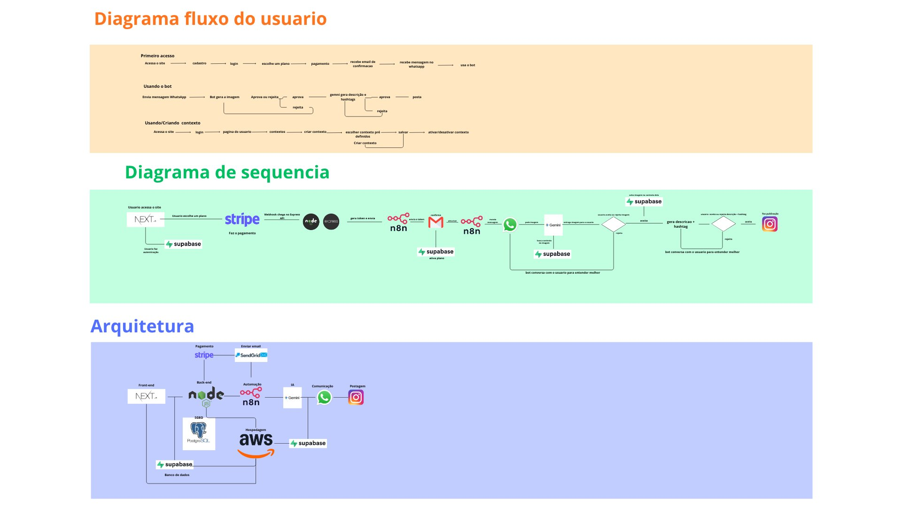
Fonte: Os Autores, 2025.

3.2 Banco de Dados — Concluído
A camada de dados está concluída e em produção no Supabase. É composta por dezesseis tabelas no PostgreSQL, organizadas em três grupos funcionais: (i) gestão de usuários e empresas; (ii) geração e publicação de conteúdo; e (iii) suporte à interface conversacional. O Diagrama de Entidade-Relacionamento completo é apresentado na Figura 2; o schema detalhado encontra-se no Apêndice A.
Três decisões de design merecem destaque. Primeira: a tabela contexto_empresa armazena o contexto de marca em campos JSONB (schema_json e dados_json), permitindo que diferentes tipos de contexto coexistam para a mesma empresa e sejam selecionados dinamicamente no momento da geração. Segunda: a tabela chat_mensagem utiliza o campo papel com valores user, assistant e system, espelhando o formato das APIs de LLMs e garantindo compatibilidade com diferentes provedores sem alteração de schema. Terceira: todas as tabelas têm Row Level Security habilitada, garantindo isolamento completo dos dados entre empresas no nível do banco de dados. O schema detalhado das dezesseis tabelas e seus grupos funcionais encontra-se no Apêndice A.

Figura 2 — Diagrama do banco de dados do sistema Tuma IA
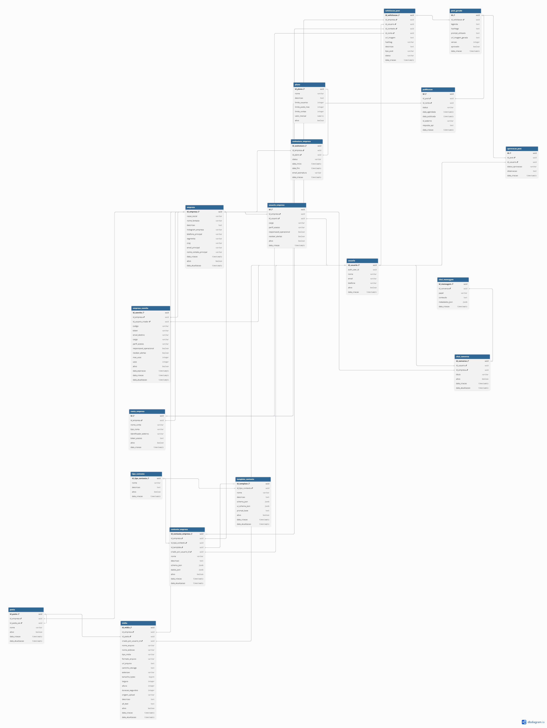
Fonte: Os Autores, 2025.

3.3 Backend e Frontend — Concluídos
O backend é uma API REST em Node.js com Express, estruturada com separação entre routes, services, modules e middleware, funcional e conectado ao Supabase em produção desde o Sprint 2. O arquivo supabaseAdmin.js centraliza o cliente Supabase com permissões de service role para operações que requerem bypass do RLS; config.js centraliza variáveis de ambiente; e app.js registra os middlewares globais antes de ser inicializado por index.js. A camada de services encapsula a lógica de negócio e o acesso ao banco, enquanto routes define os endpoints HTTP, facilitando a testabilidade isolada de cada módulo.
O frontend é uma aplicação Next.js com App Router, dividida em três fluxos: autenticação (login e cadastro), painel de gestão e biblioteca de utilitários (lib). O painel está dividido em seis módulos funcionais: chat (interação com a IA), contextos (gestão do contexto de marca), midias (biblioteca de imagens por pastas), empresa (dados cadastrais), conta (redes sociais vinculadas) e configuracao (preferências gerais). Os utilitários auth.js e contaProfile.js centralizam a lógica de autenticação e perfil, evitando duplicação entre páginas.
3.5 Módulo de Inteligência Artificial — Em Desenvolvimento
O módulo de IA, implementado em Python na pasta backend/ia/python, encontra-se em desenvolvimento ativo no Sprint 3. A separação em relação ao backend Node.js foi uma decisão arquitetural motivada pelo ecossistema de bibliotecas disponível em Python para manipulação de modelos de linguagem e construção de índices vetoriais.
O mecanismo de indexação de contextos implementa RAG aplicada ao domínio de marca: o contexto de cada empresa é fragmentado, indexado vetorialmente por UUID e recuperado dinamicamente no momento da geração, enriquecendo o prompt com as informações mais relevantes para a solicitação em curso (GAO et al., 2024). O histórico de interações é persistido por sessão na pasta conversa.
O fluxo completo de interação entre os componentes do sistema, do cadastro do usuário à publicação no Instagram, é detalhado no diagrama de sequência apresentado na Figura 3.
O modelo Llama 3 é acessado via OpenRouter. A migração do Gemini (originalmente planejado) para o Llama 3 ocorreu durante o Sprint 3, motivada pela natureza open-source, pela possibilidade de alternância transparente entre provedores sem alteração de código e pelo menor custo operacional por token (META AI, 2024).

Figura 3 — Diagrama de sequência do pipeline de geração e publicação de conteúdo
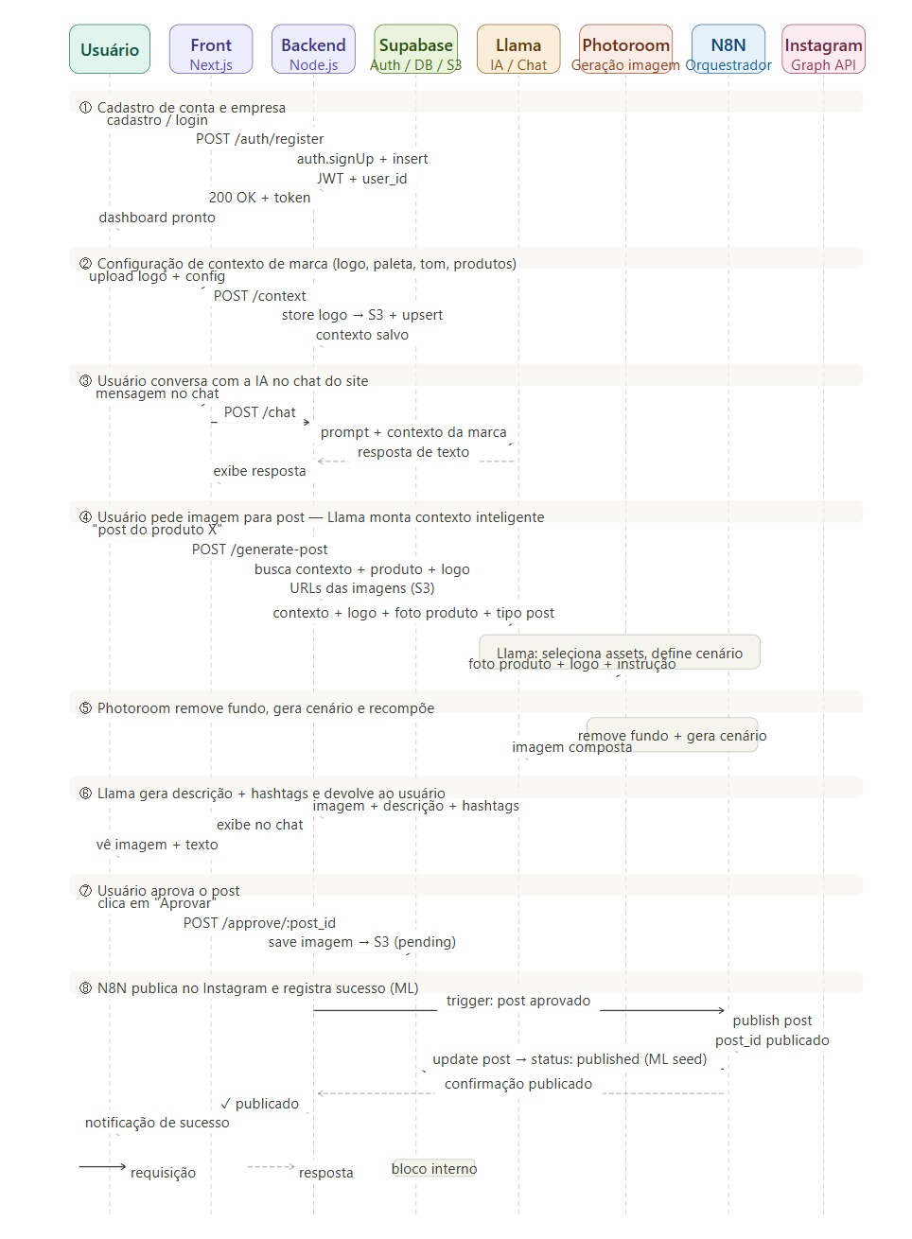
Fonte: Os Autores, 2025.

3.6 Próximas Etapas
Os componentes ainda não implementados correspondem ao Sprint 4. Serão implementados: a integração com WhatsApp Business API, o fluxo de aprovação de posts (envio da prévia para revisão e publicação automática no Instagram via Meta Graph API mediante confirmação), os workflows N8N de orquestração assíncrona entre serviços e o módulo de pagamentos. O Sprint 4 incluirá também os testes integrados de ponta a ponta e o estudo de caso com as empresas parceiras, conforme protocolo descrito na seção 1.4.3.
3.7 Testes
A estratégia de testes adota uma estrutura espelhada à do código de produção, com a pasta testes na raiz do monorepo contendo subpastas backend, frontend, fluxo e ia. Os testes de backend e frontend são executados por scripts dedicados (run-backend.mjs e run-frontend.mjs), enquanto os testes de IA validam a integração com o Llama 3 via check-llama-text.mjs. Os testes de fluxo cobrem cenários de ponta a ponta, simulando o ciclo completo de criação e aprovação de um post sem dependência de usuários reais, abordagem adotada nesta etapa em substituição ao estudo de caso com PMEs, conforme descrito na seção 1.4.3.

- Resultados

- Considerações Finais

Referências
ABIACOMM. Relatório do e-commerce brasileiro 2024. São Paulo: ABCOMM, 2024. Disponível em: <https://abiacomm.org/noticias/ecommerce-brasileiro-2024>. Acesso em: abr. 2026.
AMERSHI, S. et al. Software engineering for machine learning: a case study. In: IEEE/ACM INTERNATIONAL CONFERENCE ON SOFTWARE ENGINEERING: SOFTWARE ENGINEERING IN PRACTICE, 2019. p. 291-300. Disponível em: <https://dl.acm.org/doi/10.1109/ICSE-SEIP.2019.00042>. Acesso em: abr. 2026.
BLACK FOREST LABS. FLUX.1: scaling rectified flow transformers for high-resolution image synthesis. 2024. Disponível em: <https://arxiv.org/abs/2403.03206>. Acesso em: abr. 2026.
BROWN, T. B. et al. Language models are few-shot learners. In: ADVANCES IN NEURAL INFORMATION PROCESSING SYSTEMS, v. 33, 2020. p. 1877-1901. Disponível em: <https://arxiv.org/abs/2005.14165>. Acesso em: abr. 2026.
BUFFER. State of social media report 2024. 2024. Disponível em: <https://buffer.com/resources/state-of-social>. Acesso em: abr. 2026.
DAVIS, F. D. Perceived usefulness, perceived ease of use, and user acceptance of information technology. MIS Quarterly, v. 13, n. 3, p. 319-340, 1989. Disponível em: <https://www.jstor.org/stable/249008>. Acesso em: abr. 2026.
FOWLER, M. Patterns of enterprise application architecture. Boston: Addison-Wesley, 2018. Disponível em: <https://www.martinfowler.com/books/eaa.html>. Acesso em: abr. 2026.
GAO, Y. et al. Retrieval-augmented generation for large language models: a survey. arXiv:2312.10997, 2024. Disponível em: <https://arxiv.org/abs/2312.10997>. Acesso em: abr. 2026.
GIL, A. C. Como elaborar projetos de pesquisa. 6. ed. São Paulo: Atlas, 2017.
GOOGLE. Gemini: a family of highly capable multimodal models. Google DeepMind, 2024. Disponível em: <https://arxiv.org/abs/2312.11805>. Acesso em: abr. 2026.
HOOTSUITE. Digital 2024: global overview report. 2024. Disponível em: <https://hootsuite.com/resources/digital-trends>. Acesso em: abr. 2026.
INSTITUTO LOCOMOTIVA. Pesquisa sobre uso de aplicativos de mensagens no Brasil. São Paulo, 2023. Disponível em: <https://www.locomotiva.com.br>. Acesso em: abr. 2026.
KOTLER, P.; KELLER, K. L. Administração de marketing. 15. ed. São Paulo: Pearson, 2016.
LATER. Instagram algorithm 2024: how it works and how to use it. 2024. Disponível em: <https://later.com/blog/instagram-algorithm>. Acesso em: abr. 2026.
META. Instagram insights: statistics and trends 2025. 2025. Disponível em: <https://about.instagram.com/pt-br>. Acesso em: abr. 2026.
META AI. Llama 3: introducing Meta's next generation open source large language model. Meta AI, 2024. Disponível em: <https://ai.meta.com/blog/meta-llama-3/>. Acesso em: abr. 2026.
PANORAMA MOBILE TIME; OPINION BOX. Mensageria no Brasil: fevereiro de 2024. São Paulo, 2024. Disponível em: <https://www.mobiletime.com.br/pesquisas/mensageria-no-brasil>. Acesso em: abr. 2026.
RAMESH, A. et al. Hierarchical text-conditional image generation with CLIP latents. arXiv:2204.06125, 2022. Disponível em: <https://arxiv.org/abs/2204.06125>. Acesso em: abr. 2026.
REUTERS. China manda Meta reverter compra da startup de IA Manus avaliada em mais de US$ 2 bi. InfoMoney, 27 abr. 2026. Disponível em: <https://www.infomoney.com.br/mundo/china-manda-meta-reverter-compra-da-startup-de-ia-manus-avaliada-em-mais-de-us-2-bi/>. Acesso em: 27 abr. 2026.
SCHWABER, K.; SUTHERLAND, J. The Scrum guide. Scrum.org, 2020. Disponível em: <https://scrumguides.org/scrum-guide.html>. Acesso em: abr. 2026.
SCOTT, D. M. The new rules of marketing and PR. 5. ed. Hoboken: Wiley, 2015.
SEBRAE. Panorama dos pequenos negócios 2023. Brasília: Sebrae, 2023. Disponível em: <https://sebrae.com.br/sites/PortalSebrae/estudos_pesquisas/panorama-dos-pequenos-negocios-2023>. Acesso em: abr. 2026.
YIN, R. K. Estudo de caso: planejamento e métodos. 5. ed. Porto Alegre: Bookman, 2015.

